AI视觉，人体姿态关键点实时跟踪

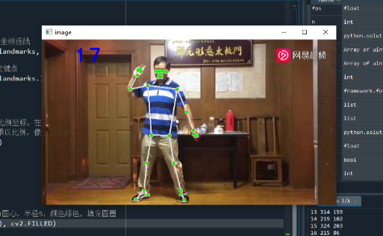

1. 导入工具包

# 安装opencv
pip install opencv-contrib-python
# 安装mediapipe
pip install mediapipe
# pip install mediapipe --user #有user报错的话试试这个

# 安装之后导入各个包
import cv2 #opencv
import mediapipe as mp
import time

人体姿态检测相关说明见官方文档：Pose - mediapipe (google.github.io)

MediaPipe Pose 中的地标模型预测了 33 个姿势地标的位置（见下图）。

2. 相关函数说明
从mediapipe中导入检测方法，今天我们使用mediapipe.solutions.pose。

mediapipe.solutions.hands # 手部关键点检测
mediapipe.solutions.pose # 人体姿态检测
mediapipe.solutions.face_mesh # 人脸网状检测
mediapipe.solutions.face_detection # 人脸识别
....................

（1）mediapipe.solutions.pose.Pose() 姿态关键点检测函数
参数：

static_image_mode： 默认为 False，将输入图像视为视频流。它将尝试在第一张图像中检测最突出的人，并在成功检测后进一步定位姿势地标。在随后的图像中，它只是简单地跟踪那些地标，而不会调用另一个检测，直到失去对目标的跟踪，可以减少计算和延迟。若为 True，则会对每张输入图像执行人体检测方法，非常适合处理一批静态的、可能不相关的图像。

model_complexity： 默认为 1，姿势地标模型的复杂度：0、1 、2。地标准确度和推理延迟通常随着模型复杂度的增加而增加。

smooth_landmarks： 默认为 True，平滑图像，过滤不同的输入图像上的姿势地标以减少抖动，但如果static_image_mode也设置为 True 则忽略。

upper_body_only： 默认为 False，是否只检测上半身的地标。人体姿势共有33个地标，上半身的姿势地标有25个。

enable_segmentation： 默认为False。如果设置为 true，除了姿势地标之外，该解决方案还会生成分割掩码。

smooth_segmentation：默认为 True，过滤不同的输入图像上的分割掩码以减少抖动，但如果 enable_segmentation 设置为 False，或者 static_image_mode 设置为 True 则忽略。

min_detection_confidence： 默认为 0.5，来自人员检测模型的最小置信值 (0-1之间)，高于该阈值则认为检测视为成功。

min_tracking_confidence：默认为 0.5。来自地标跟踪模型的最小置信值 (0-1之间)，用于将被视为成功跟踪的姿势地标，否则将在下一个输入图像上自动调用人物检测。将其设置为更高的值可以提高解决方案的稳健性，但代价是更高的延迟。如果 static_image_mode 为 True，则人员检测将在每帧图像上运行。

返回值：

具有 "pose_landmarks" 字段的 NamedTuple 对象，其中包含检测到的最突出人物的姿势坐标。

（2）mediapipe.solutions.drawing_utils.draw_landmarks() 绘制手部关键点的连线
参数：

image： 需要画图的原始图片

landmark_list： 检测到的手部关键点坐标

connections： 连接线，需要把那些坐标连接起来

landmark_drawing_spec： 坐标的颜色，粗细

connection_drawing_spec： 连接线的粗细，颜色等

3. 绘制关键点和连线

使用cv2.VideoCapture()读取视频文件时，文件路径最好不要出现中文，防止报错。

变量.read() 每次执行就从视频中提取一帧图片，需要循环来不断提取。用success来接收是否能打开，返回True表示可以打开。img保存返回的的每一帧图像。

由于读入视频图像通道一般为RGB，而opencv中图像通道的格式为BGR，因此需要cv2.cvtColor()函数将opencv读入的视频图像转为RGB格式 cv2.COLOR_BGR2RGB。

在绘制人体关键点时 mpDraw.draw_landmarks()；results.pose_landmarks 获取所有关键点信息；如果不传入参数mpPose.POSE_CONNECTIONS，那么就不会绘制关键点之间的连线 。

import cv2
import mediapipe as mp
import time

# 导入姿态跟踪方法
mpPose = mp.solutions.pose # 姿态识别方法
pose = mpPose.Pose(static_image_mode=False, # 静态图模式，False代表置信度高时继续跟踪，True代表实时跟踪检测新的结果
#upper_body_only=False, # 是否只检测上半身
smooth_landmarks=True, # 平滑，一般为True
min_detection_confidence=0.5, # 检测置信度
min_tracking_confidence=0.5) # 跟踪置信度
# 检测置信度大于0.5代表检测到了，若此时跟踪置信度大于0.5就继续跟踪，小于就沿用上一次，避免一次又一次重复使用模型

# 导入绘图方法
mpDraw = mp.solutions.drawing_utils

#（1）导入视频
filepath = 'C:\\GameDownload\\Deep Learning\\master.mp4'
cap = cv2.VideoCapture(filepath)

pTime = 0 # 设置第一帧开始处理的起始时间

#（2）处理每一帧图像
while True:

# 接收图片是否导入成功、帧图像
success, img = cap.read()

# 将导入的BGR格式图像转为RGB格式
imgRGB = cv2.cvtColor(img, cv2.COLOR_BGR2RGB)

# 将图像传给姿态识别模型
results = pose.process(imgRGB)

# 查看体态关键点坐标，返回x,y,z,visibility
# print(results.pose_landmarks)

# 如果检测到体态就执行下面内容，没检测到就不执行
if results.pose_landmarks:

# 绘制姿态坐标点，img为画板，传入姿态点坐标，坐标连线
mpDraw.draw_landmarks(img, results.pose_landmarks, mpPose.POSE_CONNECTIONS)

# 查看FPS
cTime = time.time() #处理完一帧图像的时间
fps = 1/(cTime-pTime)
pTime = cTime #重置起始时间

# 在视频上显示fps信息，先转换成整数再变成字符串形式，文本显示坐标，文本字体，文本大小
cv2.putText(img, str(int(fps)), (70,50), cv2.FONT_HERSHEY_PLAIN, 3, (255,0,0), 3)

# 显示图像，输入窗口名及图像数据
cv2.imshow('image', img)
if cv2.waitKey(10) & 0xFF==27: #每帧滞留15毫秒后消失，ESC键退出
break

# 释放视频资源
cap.release()
cv2.destroyAllWindows()

绘制人体33个关键点及连线
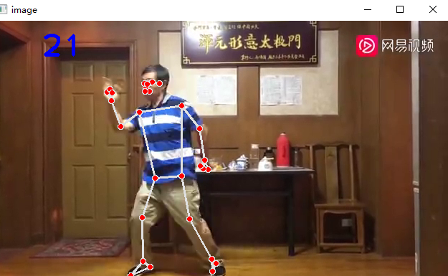
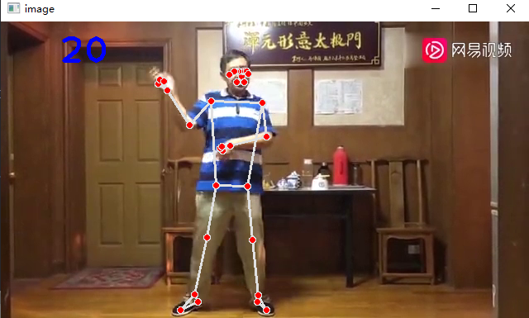

4. 保存坐标点信息，绘图编辑

接下来，我们将33个关键点的坐标保存下来，并将这些关键点放大一些，使其更加明显。因此我们补充上面的代码。

由于 results.pose_landmarks.landmark 中保存的xyz坐标是归一化后的比例坐标，即某一像素点在图像的某一比例位置，如[0.5, 0.5]。我们需要将其转为像素坐标，如[200,200]，像素坐标一定是整数。通过图像宽高乘以各自比例即可得到像素坐标下的宽高。为了能更明显的显示关键点，把关键点画的大一些，只需以关键点的像素坐标为圆心画圆cv2.circle()即可。将像素坐标保存到lmlist中。

import cv2
import mediapipe as mp
import time

# 导入姿态跟踪方法
mpPose = mp.solutions.pose # 姿态识别方法
pose = mpPose.Pose(static_image_mode=False, # 静态图模式，False代表置信度高时继续跟踪，True代表实时跟踪检测新的结果
#upper_body_only=False, # 是否只检测上半身
smooth_landmarks=True, # 平滑，一般为True
min_detection_confidence=0.5, # 检测置信度
min_tracking_confidence=0.5) # 跟踪置信度
# 检测置信度大于0.5代表检测到了，若此时跟踪置信度大于0.5就继续跟踪，小于就沿用上一次，避免一次又一次重复使用模型

# 导入绘图方法
mpDraw = mp.solutions.drawing_utils

#（1）导入视频
filepath = 'C:\\GameDownload\\Deep Learning\\master.mp4'
cap = cv2.VideoCapture(filepath)

pTime = 0 # 设置第一帧开始处理的起始时间

#（2）处理每一帧图像
lmlist = [] # 存放人体关键点信息

while True:

# 接收图片是否导入成功、帧图像
success, img = cap.read()

# 将导入的BGR格式图像转为RGB格式
imgRGB = cv2.cvtColor(img, cv2.COLOR_BGR2RGB)

# 将图像传给姿态识别模型
results = pose.process(imgRGB)

# 查看体态关键点坐标，返回x,y,z,visibility
# print(results.pose_landmarks)

# 如果检测到体态就执行下面内容，没检测到就不执行
if results.pose_landmarks:

# 绘制姿态坐标点，img为画板，传入姿态点坐标，坐标连线
mpDraw.draw_landmarks(img, results.pose_landmarks, mpPose.POSE_CONNECTIONS)

# 获取32个人体关键点坐标, index记录是第几个关键点
for index, lm in enumerate(results.pose_landmarks.landmark):

# 保存每帧图像的宽、高、通道数
h, w, c = img.shape

# 得到的关键点坐标x/y/z/visibility都是比例坐标，在[0,1]之间
# 转换为像素坐标(cx,cy)，图像的实际长宽乘以比例，像素坐标一定是整数
cx, cy = int(lm.x * w), int(lm.y * h)

# 打印坐标信息
print(index, cx, cy)

# 保存坐标信息
lmlist.append((cx, cy))

# 在关键点上画圆圈，img画板，以(cx,cy)为圆心，半径5，颜色绿色，填充圆圈
cv2.circle(img, (cx,cy), 3, (0,255,0), cv2.FILLED)

# 查看FPS
cTime = time.time() #处理完一帧图像的时间
fps = 1/(cTime-pTime)
pTime = cTime #重置起始时间

# 在视频上显示fps信息，先转换成整数再变成字符串形式，文本显示坐标，文本字体，文本大小
cv2.putText(img, str(int(fps)), (70,50), cv2.FONT_HERSHEY_PLAIN, 3, (255,0,0), 3)

# 显示图像，输入窗口名及图像数据
cv2.imshow('image', img)
if cv2.waitKey(10) & 0xFF==27: #每帧滞留15毫秒后消失，ESC键退出
break

# 释放视频资源
cap.release()
cv2.destroyAllWindows()

结果如下，右下输出框打印每一帧图像的关键点的xy坐标信息

